La mesure électrique fait sa révolution avec DIRIS Digiware

Benfeld, le 25 septembre 2016

Vingt ans après avoir marqué le monde de la mesure avec le système DIRIS, première solution de multimesure, SOCOMEC montre à nouveau la voie avec un véritable concentré d’innovations technologiques : DIRIS Digiware, le système de mesure et de surveillance de l'énergie totalement modulable et flexible !

Qu'est-ce que DIRIS Digiware ?
Une solution simple pour bâtir un système de mesure totalement modulaire.
La solution est composée d’un écran unique, d’un module d’acquisition de la tension, de modules d’acquisition du courant et de capteurs de courant.
BUS Digiware

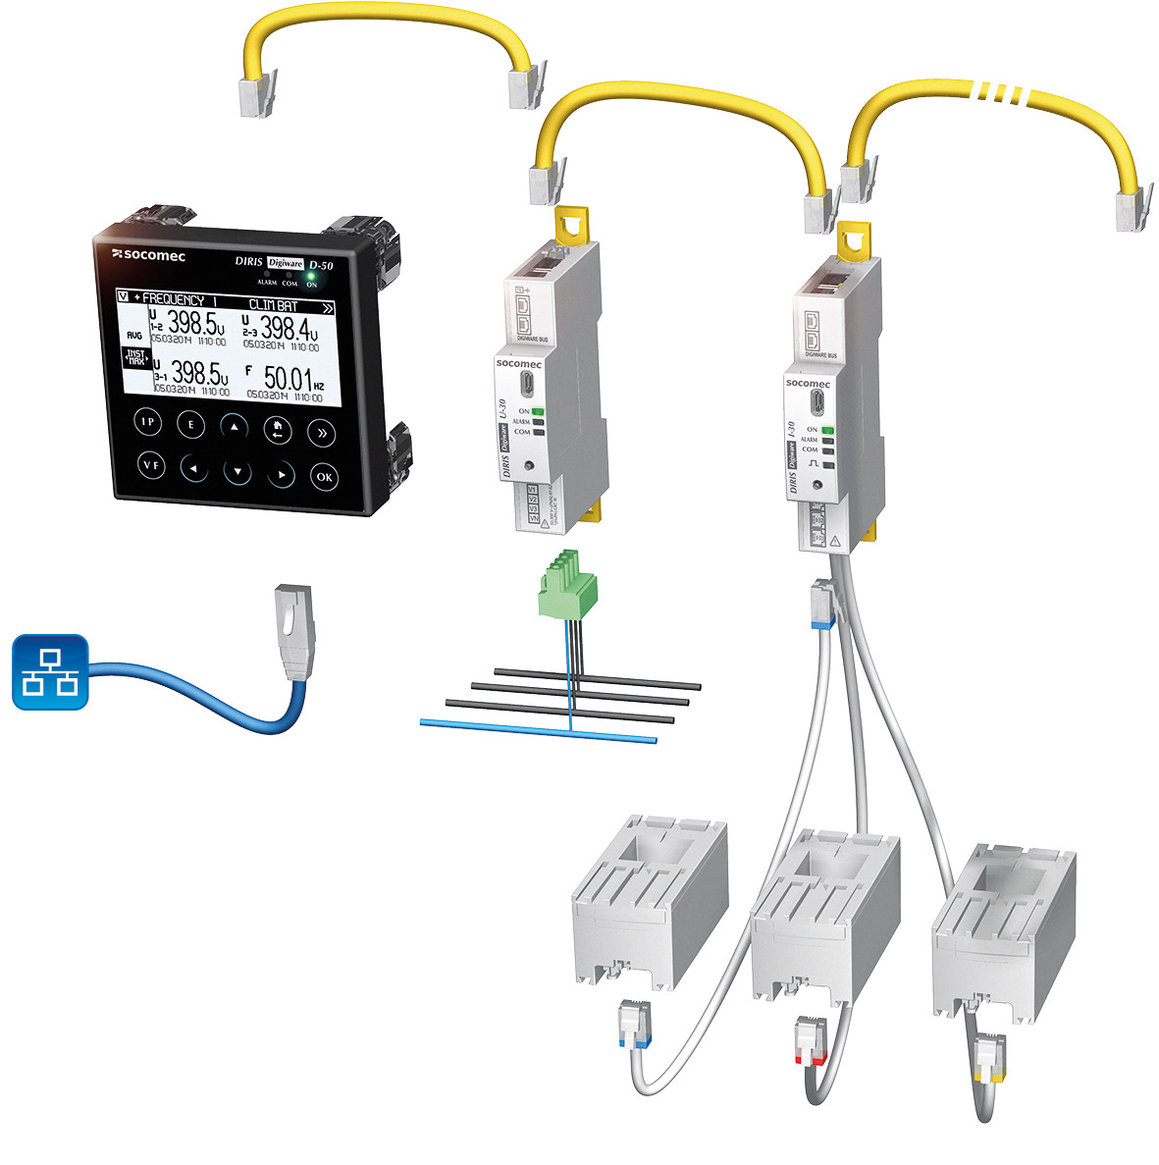
Ecran unique
Module de tension
Module
de courant
Capteurs
de courant
haute précision
Autre(s) module(s) de courant
Unique point d’accès à la communication
Le système DIRIS Digiware : de un à plusieurs dizaines de modules de courant reliés au module de tension et à l’afficheur.

En d’autres mots, le système modulaire DIRIS Digiware, c’est :
- Un affichage centralisé et un unique point d’acquisition de la tension pour l’ensemble du système : DIRIS Digiware mutualise les fonctions qui peuvent l’être.
- Des modules d’acquisition du courant, connectés entre eux et aux autres modules via le bus Digiware (câbles RJ45), mesurent les consommations au plus près des charges. Chaque module peut surveiller un ou plusieurs départs via des capteurs de courant grâce à des entrées courant indépendantes (3, 4 ou 6 selon les modules). Avec 3 entrées, un module de courant peut surveiller un départ en triphasé ou 3 départs en monophasé.
Ces quatre composants constituent le cœur du système. Pour les applications sans affichage local, un module d’interface DIRIS Digiware C-31 centralise l’ensemble des données du système. Les données des modules Digiware et des centrales isolées sont centralisées sur une ou plusieurs passerelles de communication DIRIS G. Chaque passerelle embarque un serveur web WEBVIEW qui permet d’effectuer la surveillance des grandeurs électriques en temps réel et l’analyse des données de consommations.

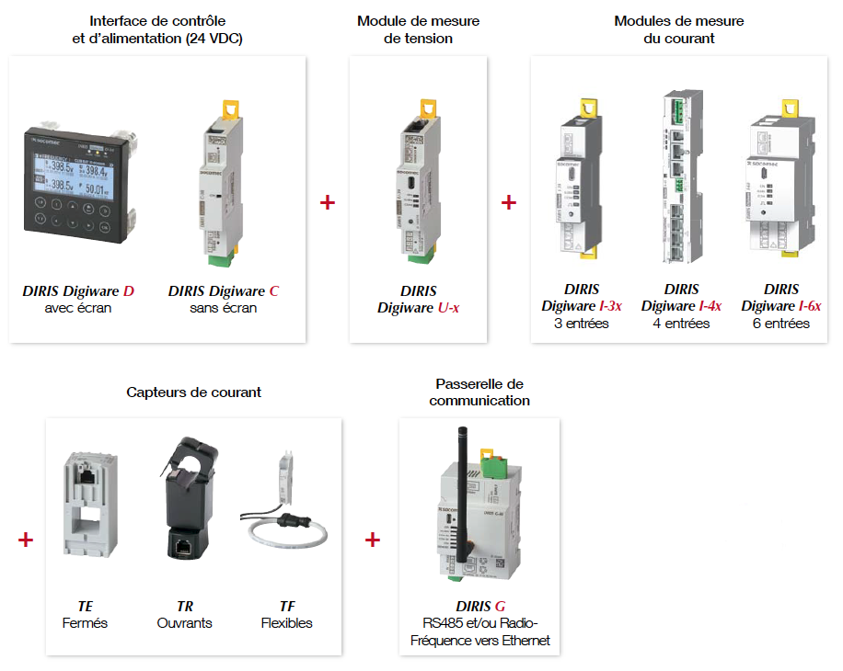
Vue d’ensemble du système DIRIS Digiware.

Pour des points de mesure isolés, l’utilisateur dispose également des centrales de mesure DIRIS B-30, qui communiquent en Radio-Fréquence ou en RS485.
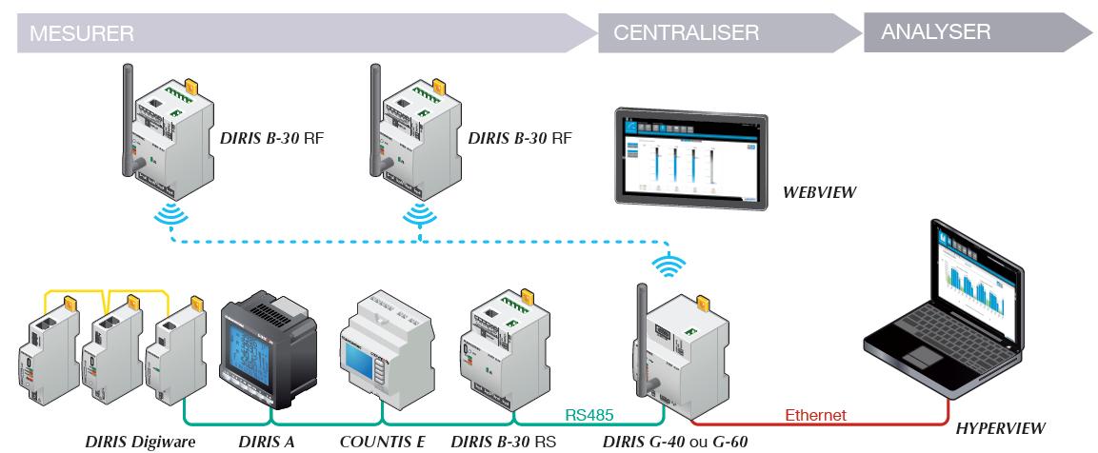

Exemple d’architecture monopasserelle ; le système permet également la centralisation des données sur plusieurs passerelles en cascade ou en parallèle.

"C'est tout une technique de faire aussi simple"
L'apparente simplicité qui se dégage de ce concept est le fruit d'une totale maîtrise par SOCOMEC, constructeur français, des technologies de la mesure électrique et de la communication et d'une vision claire de ce que doit être le système de mesure de demain : précis, flexible, multidépart, plug & play et économique.
Des bénéfices tangibles
Pour les installateurs et les tableautiers :
- DIRIS Digiware est une solution plug & play : des connexions RJ45 et RJ12 permettent de raccorder très rapidement les modules et de configurer automatiquement les capteurs de courant connectés.
- DIRIS Digiware est surtout une solution très économique : le temps de mise en œuvre est divisé par 4, la compacité des modules permet un gain d’espace dans les armoires et la mutualisation des fonctions de mesure des tensions, afficheur et communication permet de gagner jusqu’à 30% sur l’investissement.
Pour les utilisateurs :
- La classe de précision du système procure une précision inégalée des mesures d’énergie, ce qui permet d’optimiser les actions d’efficacité énergétique.
- DIRIS Digiware permet l’identification des consommateurs et la surveillance des dérives des grandeurs électriques. Grâce aux fonctions de surveillance de la qualité de l’énergie électrique, il est plus facile d’anticiper les dysfonctionnements électriques du réseau.
- Extrêmement flexible, DIRIS Digiware est adapté aux installations les plus contraignantes. Le système peut être déployé facilement dans une installation existante.

Conformité aux normes
La précision des mesures est garantie selon la norme CEI 61557-12 : classe 0,5 pour la chaîne de mesure globale de 2 à 120 % du courant nominal In (avec capteurs de courant TE).

À retenir
- Un système innovant précis, flexible, multidépart, plug & play et économique
- Une innovation française
- Des bénéfices tangibles pour les tableautiers et les utilisateurs
- Un temps de mise en œuvre divisé par 4
- Jusqu’à 30% de gain d’investissement
Photo
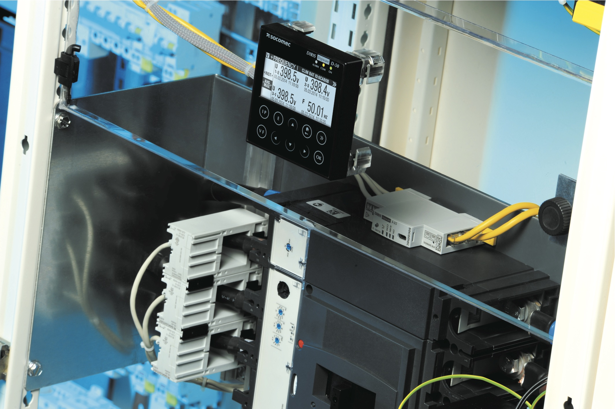
Photos HD : cliquez là
Page web : cliquez là

A PROPOS DE SOCOMEC |  | PLUS D’INFORMATIONS
Créé en 1922, SOCOMEC est un groupe industriel indépendant de plus de 3000 personnes réparties à travers le monde dans 21 filiales. Sa vocation : la disponibilité, le contrôle et la sécurité des réseaux électriques basse tension… avec une préoccupation accrue pour la performance énergétique de ses clients. En 2015, SOCOMEC a réalisé un chiffre d’affaires de 467 M€.   |  | Contact presse :  Virginie GUYOT  Responsable de la communication de l’offre  Tél. : +33 (0)3 88 57 78 15  E-mail : virginie.presse@socomec.com  www.socomec.com

